启动后画面
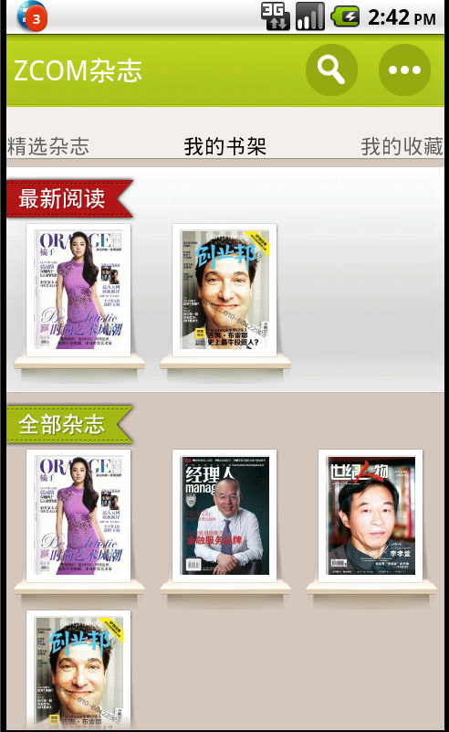

杂志列表，呈现当期和往期杂志。
IssuesListActivity.java


下载，


阅读 CoverPageActivity.java


书柜
BookshelfActivity.java

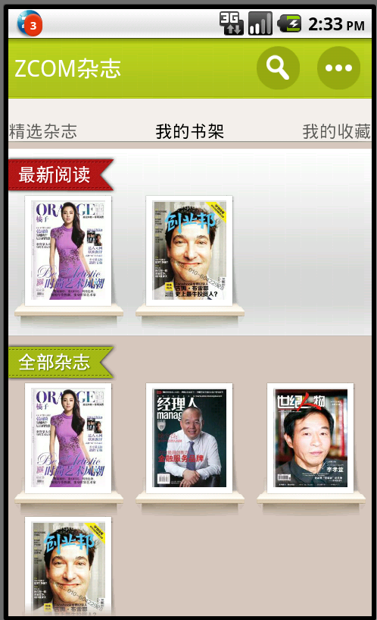

阅读模式
ReadingActivity.java


目录
ContentsActivity.java
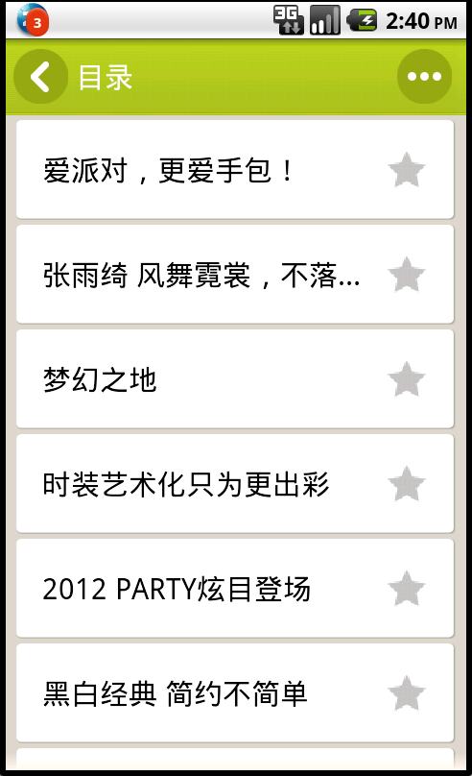

下载要有专门的服务来下载，支持图片和数据包的下载。DownloadService.java
数据传输和数据包均用JSON格式，因此必须要有专门的JSON解析模块。每个数据包就是一期内容，里面包含一期所有的内容。
数据包优先存储到SD卡，SD卡不存在的情况存到内存，或SD卡不存在时不支持。

